Утверждаю:
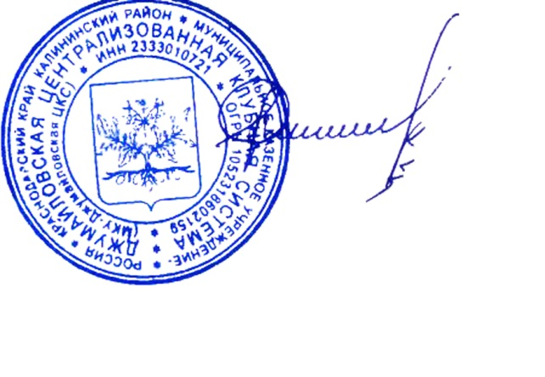
Исполняющий обязанности директора МКУ-Джумайловская ЦКС

С.И. Шмуль
«_____» _____________ 2021 год

Перечень мероприятий по профилактике нарушения Закона №1539 «О мерах по профилактике безнадзорности и правонарушений несовершеннолетних в Краснодарском крае»
на сентябрь 2021 года

Название мероприятия | Место проведения | Предполагаемое кол-во участников/просмотров | Дата, время | Ответственный
Познавательная программа «По стране Правознайка» | Джумайловский СДК | 25 | 10 сентября  10.00 часов | С.И.Шмуль  +7(900) 280-54-15
Информационный час «Каникулы закончились – Закон остался» | Зареченский СК | 23 | 11 сентября  15.00 часов | О.Н. Костюк  +7(918) 256-27-61
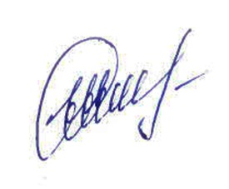

Художественный руководитель С.И.Шмуль

